Compte rendu de la journée du 27/12/208

Ce que j’ai fait : Aujourd’hui j’ai passé la quasi-totalité de ma journée à la conception de la cage pour les servo-moteurs ainsi que la partie empêchant les efforts générés par la portance des hélices sur les servo-moteurs.

🡪 Après une première idée qui se contentait d’unir deux tôles qui constituerait la cage pour les servos, je me suis rendu compte qu’il serait alors difficile d’empêcher les efforts de portance sur la tringlerie.

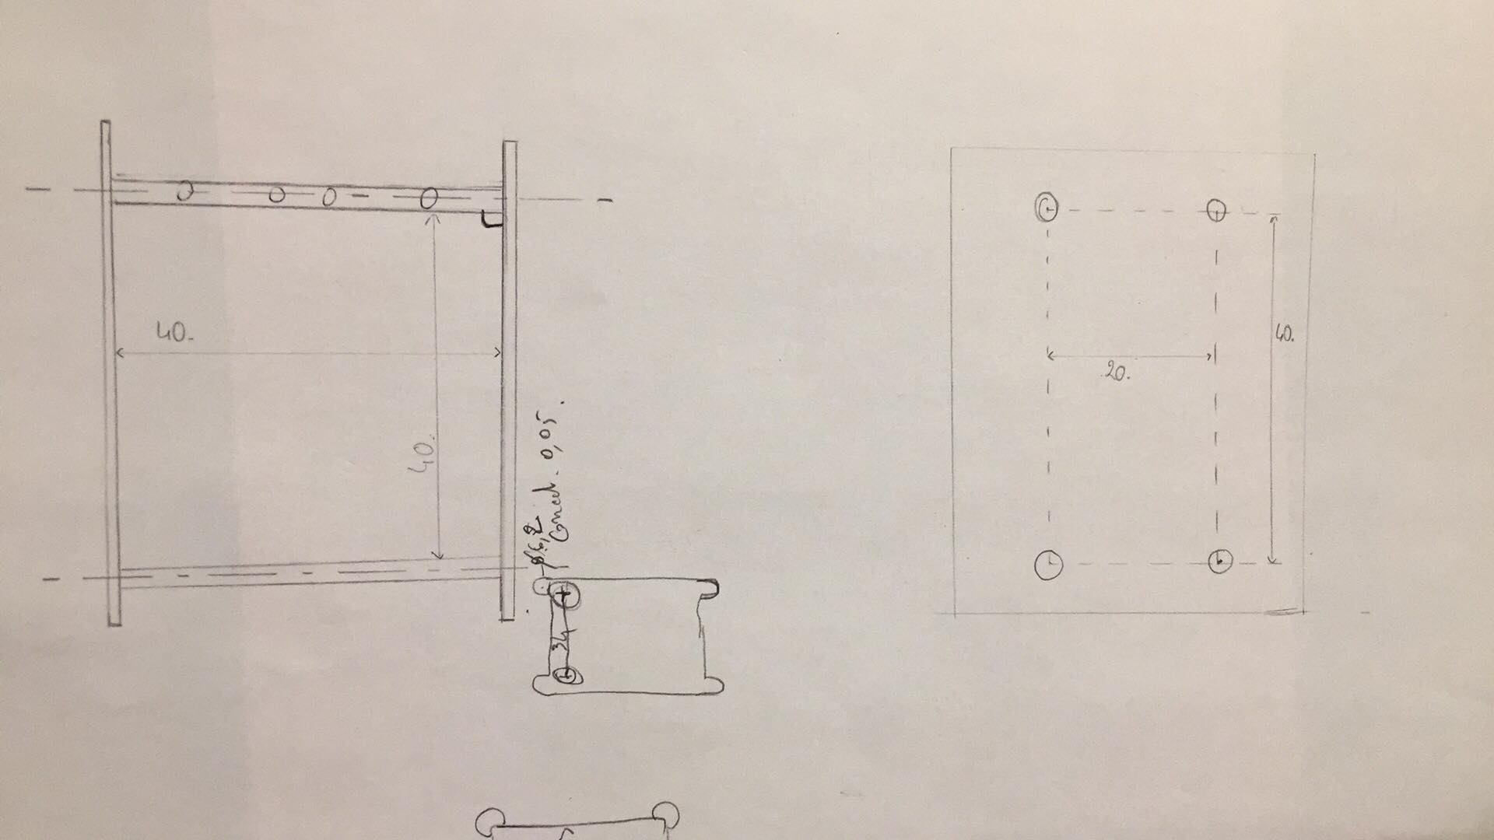

🡪Je me suis alors intéressé au fait d’usiner un bloc d’aluminium, et après avoir fait un schéma l’idée m’a parue bonne.

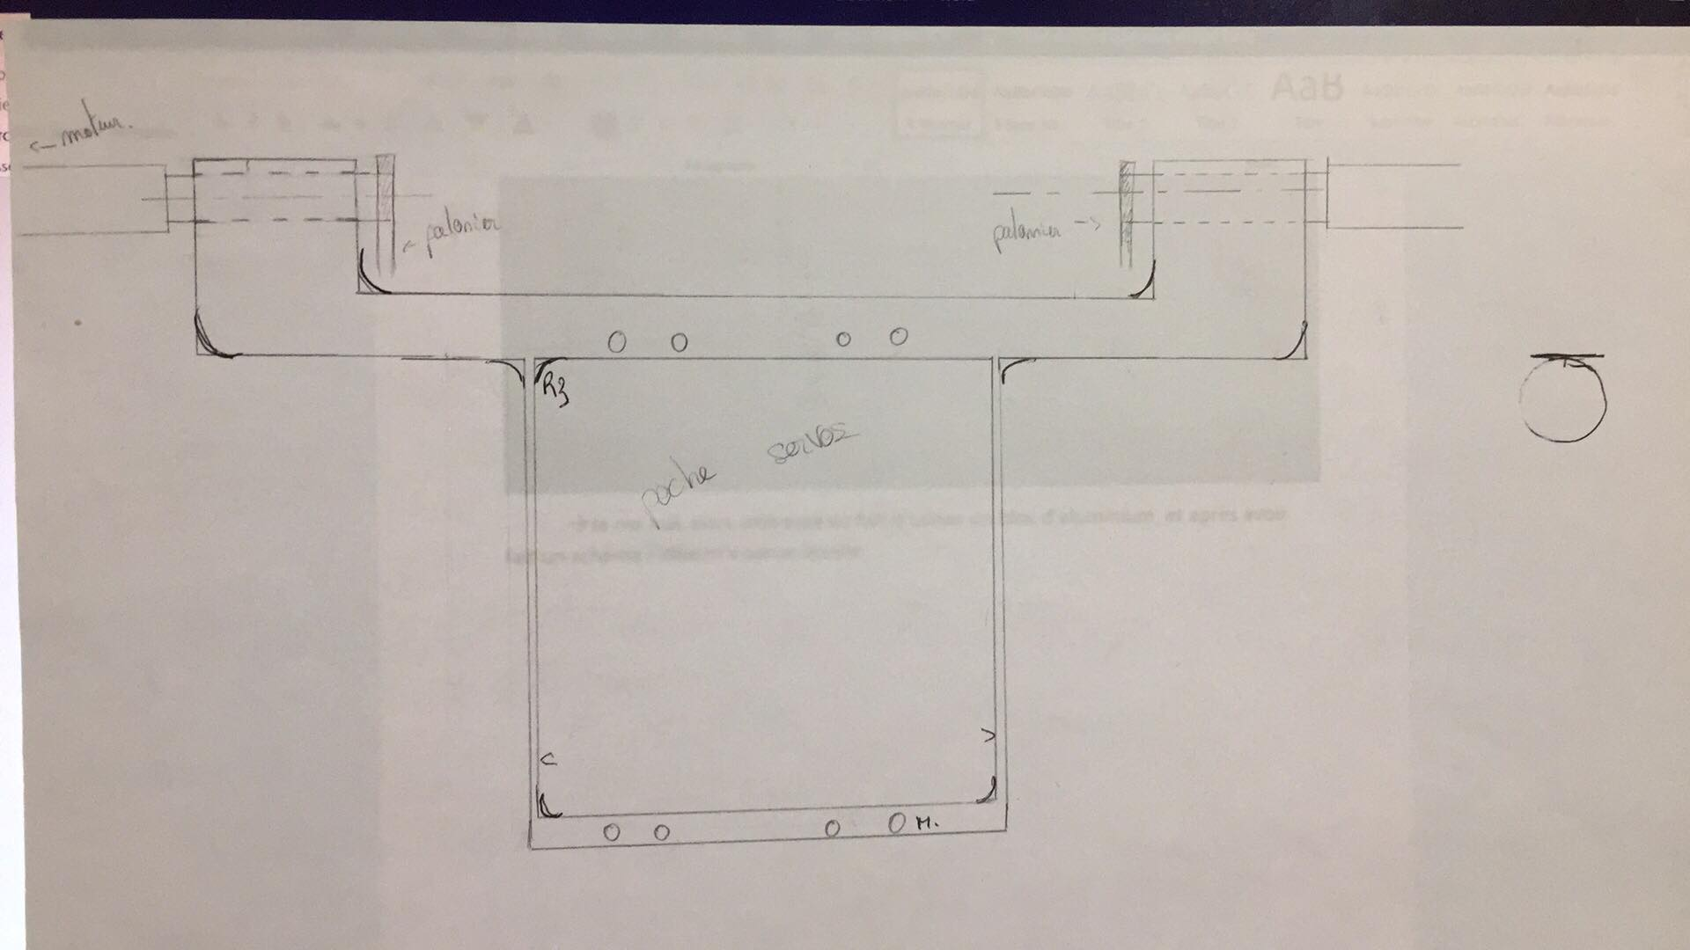

🡪Pour finaliser cette idée il a donc fallu dessiner cette pièce sur un logiciel de CAO (j’ai utilisé Solidworks) pour pouvoir ensuite usiner un bloc d’aluminium.

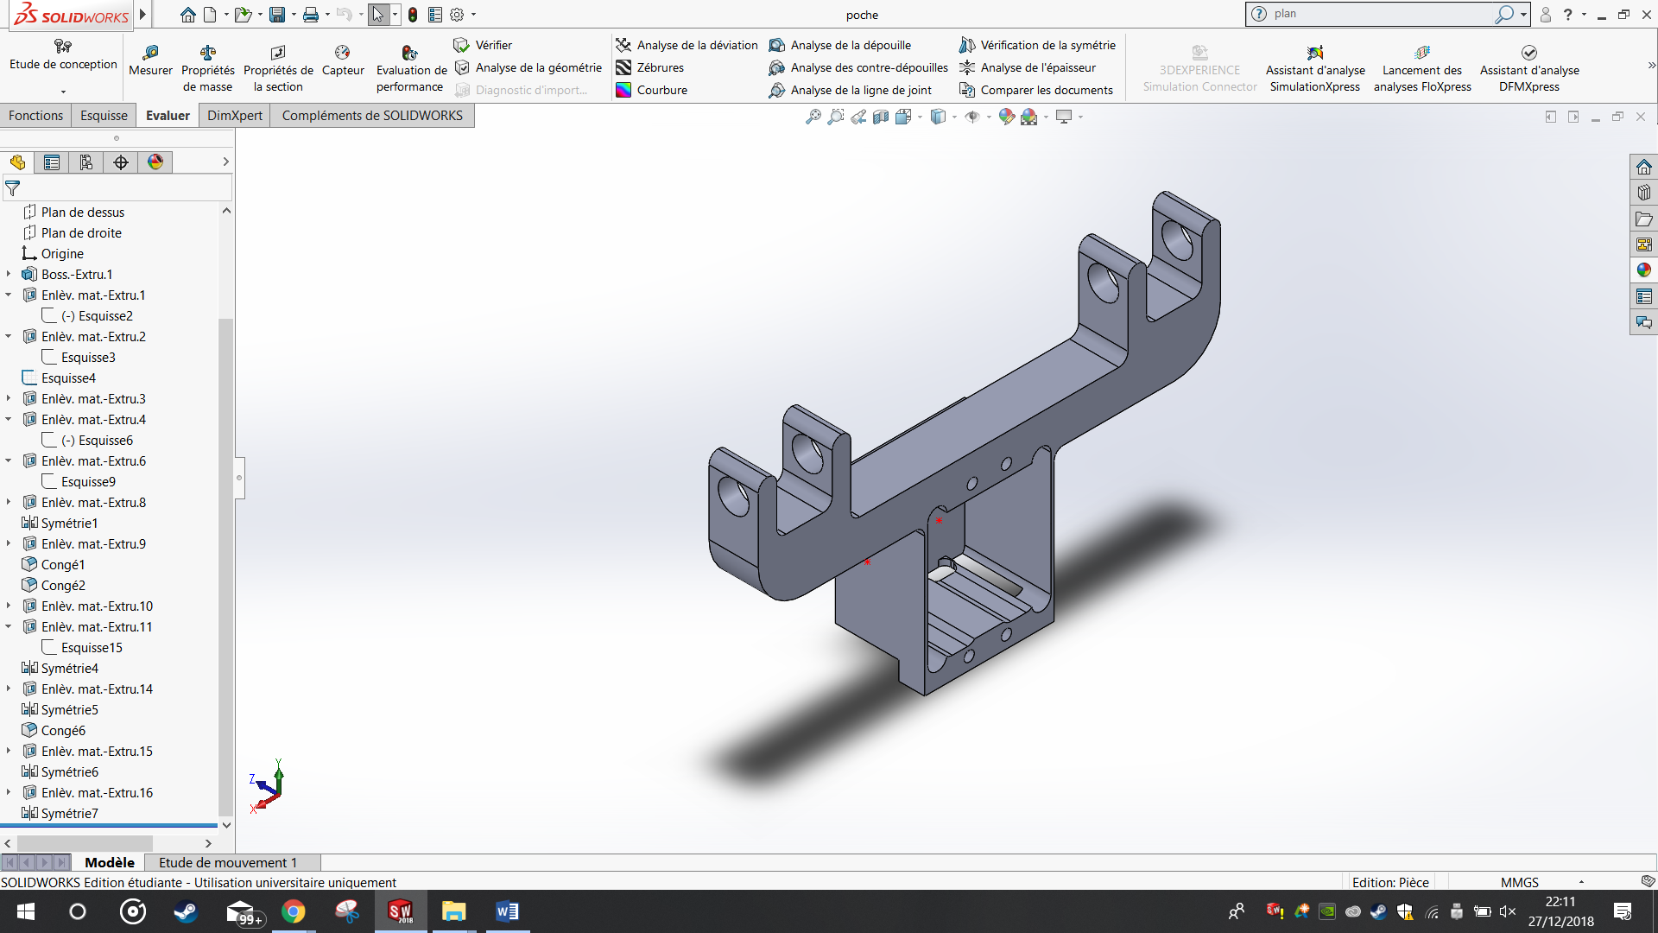

La pièce étant fin prête à être usinée je me suis alors occupé de l’axe du support moteur. Pour chaque moteur brushless j’ai décidé d’opter pour un axe tubulaire cylindrique ce qui permettra la rotation de ce dernier très simplement, je suis alors allé acheter un tube de diamètre 10mm à Castorama.

Ce qu’il me reste à faire : Demain je compte usiner la pièce dans la matinée sur un centre d’usinage 3axes et si j’ai le temps, m’occuper du support moteur qu’il faudra fixer sur l’axe (un tube cylindrique qui est donc creux) qu’il faudra remplir uniquement à l’extrémité (pour ne pas faire trop de poids) et réaliser un méplat pour y fixer le support moteur.